FFESSM CODEP VAL D’Oise
_______________________________________
ASSOCIATION DECLAREE - LOI du 1 er JUILLET 1901
Siège social : 42 rue de Paris Franconville
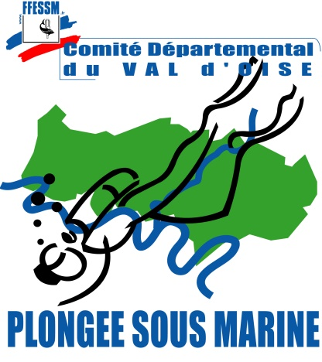

______________________________

BULLETIN D’INSCRIPTION A LA FORMATION ANTEOR
(

Dates : 18/11/2018 de 9h00 à 13h00
Lieu : siège du CoDep95 à Franconville

Nom et prénom du stagiaire :

Date de naissance : Lieu de naissance : Nationalité :

Adresse :

Téléphone : E-mail :

Club d’appartenance : Numéro du club :

Numéro de licence fédérale :

Niveau de plongée :

Joindre un chèque de 20 € à l’ordre du « CODEP 95 de plongée »
(un complément de 12 € sera à regler à l’ordre de la FFESSM, représentant le coût de la carte ANTEOR)

Signature du Président de club Signature du candidat

PS: retourner l’inscription à :
Stéphane ORÈS
81 rue du Général Leclerc
95600 EAUBONNE

E-mail : stephane.ores@free.fr
Téléphone : 06 60 66 37 32

